**MANTENIMIENTO DEL PC**

¿Qué es el mantenimiento del pc?

Es el cuidado que se le da al computador para prevenir posibles fallas, se debe tener en cuenta la ubicación física del equipo ya sea en la oficina o en el hogar, así como los cuidados especiales cuando no se está usando el equipo. Son series de rutinas periódicas que debemos realizar a la PC, necesarias para que la computadora ofrezca un rendimiento óptimo y eficaz a la hora del funcionamiento

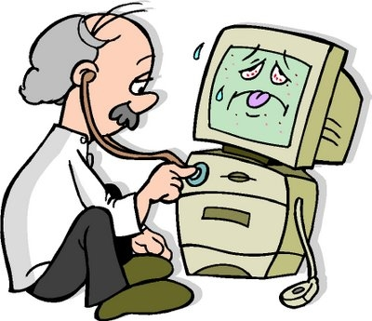**Mantenimiento preventivo para PC**.

Consiste en crear un ambiente favorable para el sistema y conservar limpias todas las partes que componen una computadora.

El polvo y las partículas de grasa pueden crear una espesa capa de aislante que refleja el calor hacia los demás componentes, con lo cual se reduce la vida útil del sistema en general, para evitar esto realizar una limpieza frecuente.

**Monitor:** Solo se podrá limpiar la parte exterior del computador y la  
pantalla con una solución limpiadora de cristales, utilizando un lienzo libre de pelusa y vaciar el limpiador sobre el lienzo no sobre el cristal.

**Teclado:** La primera línea de defensa es un bote con gas comprimido, que se puede encontrar en tiendas de productos de computación y electrónica, La lata incluye un diminuto popote o pajilla para su aplicación, que se ajusta en la boquilla de la lata y le permite dirigir el gas a otros sitios de difícil acceso, como los espacios entre las teclas.

**Ventilador del CPU**

Este puede acumular casi tanto el polvo como la fuente de poder, y como el CPU genera demasiado calor, es importante conservar limpio el ventilador para mantener en buen estado su capacidad de enfriamiento.

[**¿Cuál es la importancia del mantenimiento preventivo?**](http://www.computadoresgolden.com/index.php/faq/15-cual-es-la-importancia-del-mantenimiento-preventivo.html)

Uno de los aspectos más importantes en el mantenimiento de una PC es la limpieza física interior. Este factor no es tan importante en las computadoras portátiles (laptops), cuyo interior está más aislado y protegido. Sin embargo en el interior de las computadoras de escritorio, se acumula suciedad de diversos orígenes, y los conectores interiores tienden a oxidarse o a disminuir su conectividad por factores mecánicos.

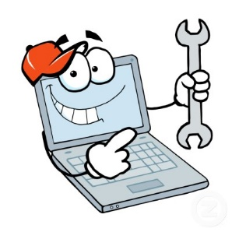**Mantenimiento correctivo para PC.**

Consisten en la reparación de algunos de los componentes de la computadora, puede ser el cambio de una tarjeta de video, memoria RAM, disco duro, o el cambio total de uno de sus periféricos como el teclado, mouse, monitor etc.

Para realizar el mantenimiento debe considerarse los siguientes:

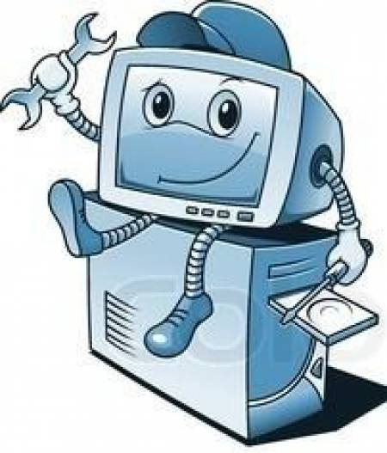-Optimización de la velocidad de desempeño de la computadora

-Observaciones que puedan mejorar el funcionamiento del equipo en general.

-Un completo reporte del mantenimiento del equipo

**Razones para hacer un mantenimiento al PC**

1.-Limpiar y organizar el disco duro con frecuencia porque se llena de información y el sistema se desordena y el rendimiento general se disminuye.

2.-Realizar periódicamente un escaneo al disco duro para corregir posibles errores o fallas, porque una limpieza de archivos y la desfragmentación del disco duro la información estará más desprotegida y será más difícil de recuperar.

**Conclusión**

El problema es que las computadoras se han vuelto tan confiables y convenientes, que damos por hecho su operación eficaz.

Sin embargo, al igual que una casa o un automóvil, las computadoras ocasionalmente requieren [atención](http://www.monografias.com/trabajos14/deficitsuperavit/deficitsuperavit.shtml).

Si se realiza las siguientes labores de mantenimiento con frecuencia la computadora funcionará de manera segura y sin problemas:

1. Diagnóstico.
2. Limpieza.
3. Desfragmentación.

De todos los componentes de una PC, el disco duro es el más sensible y el que más requiere un cuidadoso mantenimiento.

Por esta razón periódicamente debemos utilizar un utilitario para detectar si hay errores en el disco duro, y de haberlos tratar de repararlo.

Una vez esto hecho procedemos a realizar una limpieza profunda de todos los archivos innecesarios que ponen lento al sistema, tales archivos son: programas antiguos, archivos temporales de internet, instaladores de programas, entrada de [registros](http://www.monografias.com/trabajos7/regi/regi.shtml) inválidas, accesos directos dañados, los archivos contenido en la papelera de reciclaje, entre otros.

De esta manera conseguiremos una PC más rápida, eficiente, optima, segura y menos propensa a perder información.

**Consideraciones finales**

-No colocar la pc en sitios que estén humedecidos.   
  
-Mantener la pc alejada de equipos electrónicos o bocina que produzcan campos magnéticos ya que pueden dañar la información.

-Limpiar con frecuencia y aspirar el mueble o escritorio donde está la computadora.

-Evitar comer o beber alimentos mientras se está utilizando el computador.

-Cuando se deje de usar el pc esperar a que se enfrié el monitor y ponerle una funda protectora, así como al teclado y case del CPU

-Revisión de la instalación eléctrica de la casa u oficina, pero esto lo debe hacer un técnico electricista.

**INTEGRANTES**

Dayan Cano Quintero

Evelyn Álvarez Correa

Ledy Tatiana Gomez Salazar

Manuela Gil Ríos